Toll és hárfa műveltségi vetélkedő és népdaléneklési verseny
Madar, 2013. 04.12.

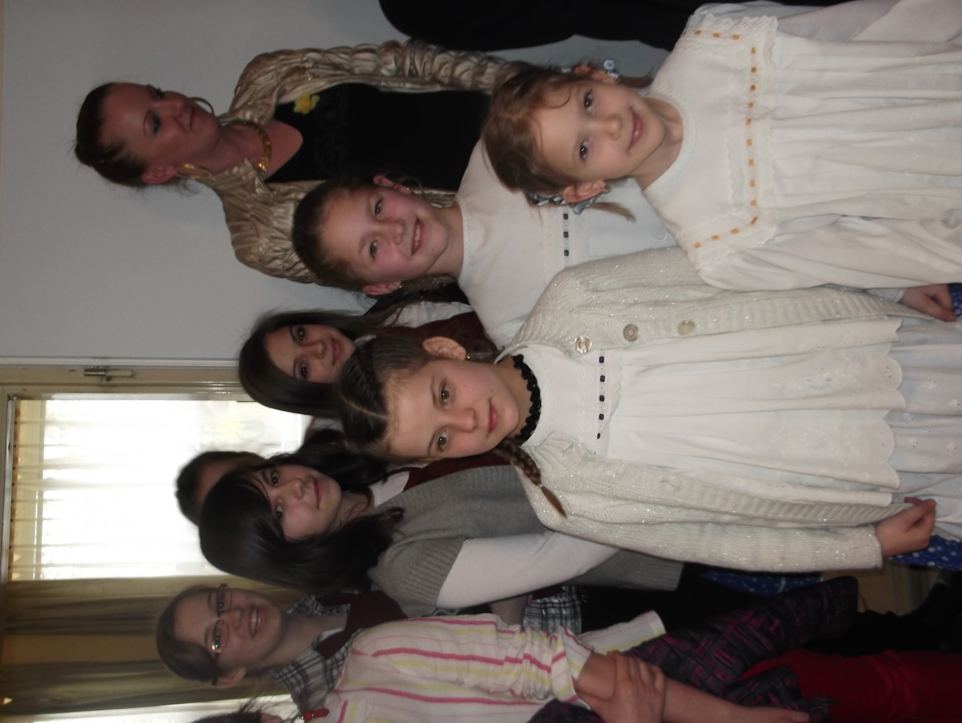
A képen legelöl: Gaál Annabella, 1. helyezést ért el.
További résztvevők: Mayer Blanka, Palócz Mira, Kovács Patrícia, Pencz Panna, Szolga Renáta, Fejes Luca, Hudák Gergely.

